Tiết: 5, 6 | CHỦ ĐỀ 1: MÁY TÍNH VÀ CỘNG ĐỒNG  BÀI 3: QUẢN LÍ DỮ LIỆU TRONG MÁY TÍNH | Ngày soạn: 01/10/2025

I. MỤC TIÊU
1. Kiến thức:
- Thao tác thành thạo với tệp và thư mục: tạo, sao chép, di chuyển, đổi tên, xóa tệp và thư mục
- Biết được tệp chương trình cũng là dữ liệu, có thể được lưu trữ trong máy tính.
- Nêu được ví dụ về biện pháp bảo vệ dữ liệu như sao lưu, phòng chống virus, …
2. Năng lực:
- Năng lực tự chủ và tự học
- Năng lực giao tiếp và hợp tác
- Năng lực sáng tạo và giải quyết vấn đề
3. Phẩm chất: Nghiêm túc, tập trung, tích cực chủ động.
II. THIẾT BỊ DẠY HỌC VÀ HỌC LIỆU
1. Giáo viên
- Chuẩn bị bài giảng, máy chiếu, máy chiếu vật thể.
2. Học sinh
- Sách giáo khoa, vở ghi
- Kiến thức đã học.
III. TIẾN TRÌNH DẠY HỌC
1. HOẠT ĐỘNG KHỞI ĐỘNG (MỞ ĐẦU)
- Mục tiêu: Tạo hứng thú học tập cho học sinh
- Nội dung: Hs dựa vào hiểu biết để trả lời câu hỏi
- Sản phẩm: Từ yêu cầu Hs vận dụng kiến thức để trả lời câu hỏi GV đưa ra
- Tổ chức thực hiện: GV giới thiệu và dẫn dắt vào bài
2. HÌNH THÀNH KIẾN THỨC MỚI
Hoạt động 1: Tìm hiểu tên tệp và thư mục trong máy tính
- Mục Tiêu: + Biết ý nghĩa của tệp và thư mục
- Nội dung: HS quan sát SGK để tìm hiểu nội dung kiến thức theo yêu cầu của GV
- Sản phẩm: Hs hoàn thành tìm hiều kiến thức
- Tổ chức thực hiện:
Sản phẩm dự kiến | Hoạt động của GV và HS
1. TÊN TỆP VÀ THƯ MỤC TRONG MÁY TÍNH  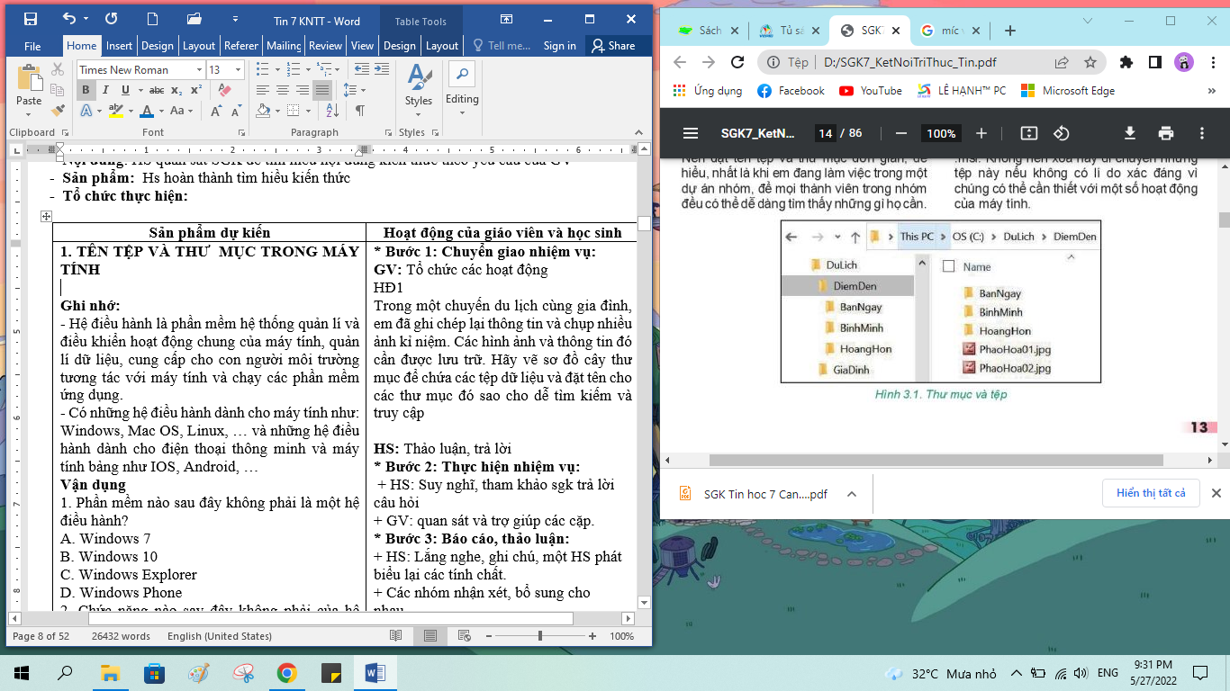  Ghi nhớ:  - Tên tệp và thư mục cần được đặt sao cho dễ nhớ, cho ta biết trong đó chứa những gì. Điều đó sẽ giúp cho công việc thuận lợi hơn.  - Chương trình máy tính được lưu trữ trên thiết bị nhớ giống như một tệp dữ liệu. Tệp chương trình máy tính trong hệ điều hành Windows thường có phần mở rộng .exe, .com, .bat, .msi.  Vận dụng  1. Để việc tìm kiếm dữ liệu trong máy tính được dễ dàng và nhanh chóng, khi đặt tên thư mục và tệp em nên:  A. Đặt tên theo ý thích như tên người thân hay tên thú cưng  B. Đặt tên sao cho dễ nhớ và để biết trong đó chứa gì  C. Đặt tên giống như trong ví dụ của sách giáo khoa  D. Đặt tên tùy ý, không cần theo quy tắc gì  2. Tệp có phần mở rộng .exe thuộc loại tệp gì?  A. Không có loại tệp này.  B. Tệp chương trình máy tính  C. Tệp dữ liệu của phần mềm Microsoft Word  D. Tệp dữ liệu video | *‌ ‌Bước‌ ‌1:‌ ‌Chuyển‌ ‌giao‌ ‌nhiệm‌ ‌vụ:‌ ‌  GV: Tổ chức các hoạt động  HĐ1  Trong một chuyến du lịch cùng gia đình, em đã ghi chép lại thông tin và chụp nhiều ảnh kỉ niệm. Các hình ảnh và thông tin đó cần được lưu trữ. Hãy vẽ sơ đồ cây thư mục để chứa các tệp dữ liệu và đặt tên cho các thư mục đó sao cho dễ tìm kiếm và truy cập  HS: Thảo luận, trả lời  *‌ ‌Bước‌ ‌2:‌ ‌Thực‌ ‌hiện‌ ‌nhiệm‌ ‌vụ:‌ ‌ ‌  ‌+‌ ‌HS:‌ ‌Suy‌ ‌nghĩ,‌ ‌tham‌ ‌khảo‌ ‌sgk‌ ‌trả‌ ‌lời‌ ‌câu‌ ‌hỏi‌ ‌  +‌ ‌GV:‌ ‌quan‌ ‌sát‌ ‌và‌ ‌trợ‌ ‌giúp‌ ‌các‌ ‌cặp.‌ ‌ ‌  *‌ ‌Bước‌ ‌3:‌ ‌Báo‌ ‌cáo,‌ ‌thảo‌ ‌luận:‌ ‌ ‌  +‌ ‌HS:‌ ‌Lắng‌ ‌nghe,‌ ‌ghi‌ ‌chú,‌ ‌một‌ ‌HS‌ ‌phát‌ ‌biểu‌ ‌lại‌ ‌các‌ ‌tính‌ ‌chất.‌ ‌ ‌  +‌ ‌Các‌ ‌nhóm‌ ‌nhận‌ ‌xét,‌ ‌bổ‌ ‌sung‌ ‌cho‌ ‌nhau.‌ ‌ ‌  *‌ ‌Bước‌ ‌4:‌ ‌Kết‌ ‌luận,‌ ‌nhận‌ ‌định:‌ ‌‌GV‌ ‌chính‌ ‌xác‌ ‌hóa‌ ‌và‌ ‌gọi‌ ‌1‌ ‌học‌ ‌sinh‌ ‌nhắc‌ ‌lại‌ ‌kiến‌ ‌thức‌ ‌
Hoạt động 2: Tìm hiểu các biện pháp bảo vệ dữ liệu
a) Mục tiêu: Nắm được các biện pháp bảo vệ dữ liệu
b) Nội dung: HS quan sát SGK để tìm hiểu nội dung kiến thức theo yêu cầu của GV.
c) Sản phẩm: HS hoàn thành tìm hiểu kiến thức
d) Tổ chức thực hiện:
Sản phẩm dự kiến | Hoạt động của GV và HS
2. CÁC BIỆN PHÁP BẢO VỆ DỮ LIỆU  a) Sao lưu dữ liệu  - Dữ liệu cần được sao lưu thường xuyên. Sao lưu dữ liệu là tạo ra bản sao các tệp và thư mục rồi lưu chúng lên một thiết bị lưu trữ.  + Sao lưu cục bộ là bản sao được đặt trên cùng máy tính chứa bản gốc hoặc trên các thiết bị lưu trữ như ổ cứng ngoài, USB,…  + Sao lưu từ xa là bản sao được đặt bên ngoài máy tính chứa bản gốc. bản sao có thể lưu ử một máy tính khác hoặc đưa lên Internet nhờ công nghệ đám mây.  - Ưu và nhược điểm của một số thiết bị lưu trữ  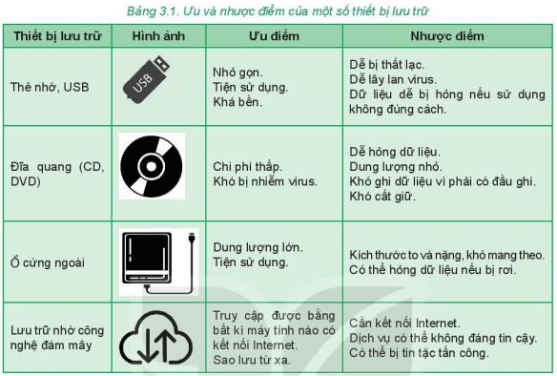  b) Tài khoản người sử dụng và mật khẩu  - Để bảo vệ dữ liệu, tránh người khác truy cập trái phép => nên đặt mật khẩu cho tài khoản của mình trên máy tính.  - Mật khẩu mạnh thường là dãy:  + Dài ít nhất 8 kí tự  + Bao gồm cả chữ số, chữ in hoa, chữ thường và các kí hiệu đặc biệt như @, #, …  + Không phải là một từ thông thường  c) Phần mềm chống virus  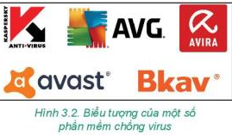  Ghi nhớ:  - Dữ liệu cần được sao lưu thường xuyên lên thiết bị lưu trữ ngoài máy tính chứa dữ liệu gốc để tránh bị mất hoặc hỏng dữ liệu  - Việc đặt mật khẩu cho tài khoản người sử dụng trên máy tính và trên Internet sẽ giúp bảo vệ dữ liệu khỏi sự truy cập trái phép  - Cần bảo vệ dữ liệu bằng cách không sử dụng phần mềm không rõ nguồn gốc và luôn bật chế độ bảo vệ máy tính của phần mềm chống virus  Vận dụng  1. Mật khẩu nào sau đây là mạnh nhất?  A. 12345678 B. AnMinhKhoa C. matkhau  D. 2n#M1nhKh0a  2. Hãy chọn những phát biểu sai?  A. Lưu trữ bằng công nghệ đám mây tránh được rơi, mất, hỏng dữ liệu.  B. Lưu trữ bằng đĩa CD cần phải có đầu ghi đĩa nhưng dung lượng rất lớn  C. Lưu trữ bằng đĩa cứng ngoài vừa nhỏ gọn vừa có dung lượng rất lớn  D. Lưu trữ bằng thẻ nhớ, USB dễ bị rơi, mất dữ liệu nhưng thuận tiện | *‌ ‌Bước‌ ‌1:‌ ‌Chuyển‌ ‌giao‌ ‌nhiệm‌ ‌vụ:‌ ‌  GV: tổ chức HĐ2  Máy tính của em có nhiều dữ liệu quan trọng. Em muốn bảo vệ dữ liệu trong máy tính của mình thì:  - Em sẽ chọn cách bảo vệ dữ liệu nào?  - Tại sao em chọn cách đó  HS: Thảo luận, trả lời  HS: Lấy các ví dụ trong thực tế.  *‌ ‌Bước‌ ‌2:‌ ‌Thực‌ ‌hiện‌ ‌nhiệm‌ ‌vụ:‌ ‌ ‌  ‌+‌ ‌HS:‌ ‌Suy‌ ‌nghĩ,‌ ‌tham‌ ‌khảo‌ ‌sgk‌ ‌trả‌ ‌lời‌ ‌câu‌ ‌hỏi‌ ‌  +‌ ‌GV:‌ ‌quan‌ ‌sát‌ ‌và‌ ‌trợ‌ ‌giúp‌ ‌các‌ ‌cặp.‌ ‌ ‌  *‌ ‌Bước‌ ‌3:‌ ‌Báo‌ ‌cáo,‌ ‌thảo‌ ‌luận:‌ ‌ ‌  +‌ ‌HS:‌ ‌Lắng‌ ‌nghe,‌ ‌ghi‌ ‌chú,‌ ‌một‌ ‌HS‌ ‌phát‌ ‌biểu‌ ‌lại‌ ‌các‌ ‌tính‌ ‌chất.‌ ‌ ‌  +‌ ‌Các‌ ‌nhóm‌ ‌nhận‌ ‌xét,‌ ‌bổ‌ ‌sung‌ ‌cho‌ ‌nhau.‌ ‌ ‌  *‌ ‌Bước‌ ‌4:‌ ‌Kết‌ ‌luận,‌ ‌nhận‌ ‌định:‌ ‌‌GV‌ ‌chính‌ ‌xác‌ ‌hóa‌ ‌và‌ ‌gọi‌ ‌1‌ ‌học‌ ‌sinh‌ ‌nhắc‌ ‌lại‌ ‌kiến‌ ‌thức‌
Hoạt động 3: Thực hành
a) Mục tiêu: Nắm được cách quản lí dữ liệu trong máy tính
b) Nội dung: HS quan sát SGK để tìm hiểu nội dung kiến thức theo yêu cầu của GV.
c) Sản phẩm: HS hoàn thành tìm hiểu kiến thức
d) Tổ chức thực hiện:
Nhiệm vụ: Em hãy tạo cây thư mục như hình 3.3 và thực hiện:
- Đổi tên thư mục “HoangHon” thành “ChieuToi”
- Di chuyển các tệp và thư mục con của thư mục “BinhMinh” sang thư mục “BanNgay”
- Xóa thư mục “BinhMinh”
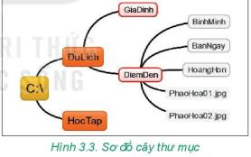
GV. Hướng dẫn HS thực hành
- Tạo thư mục
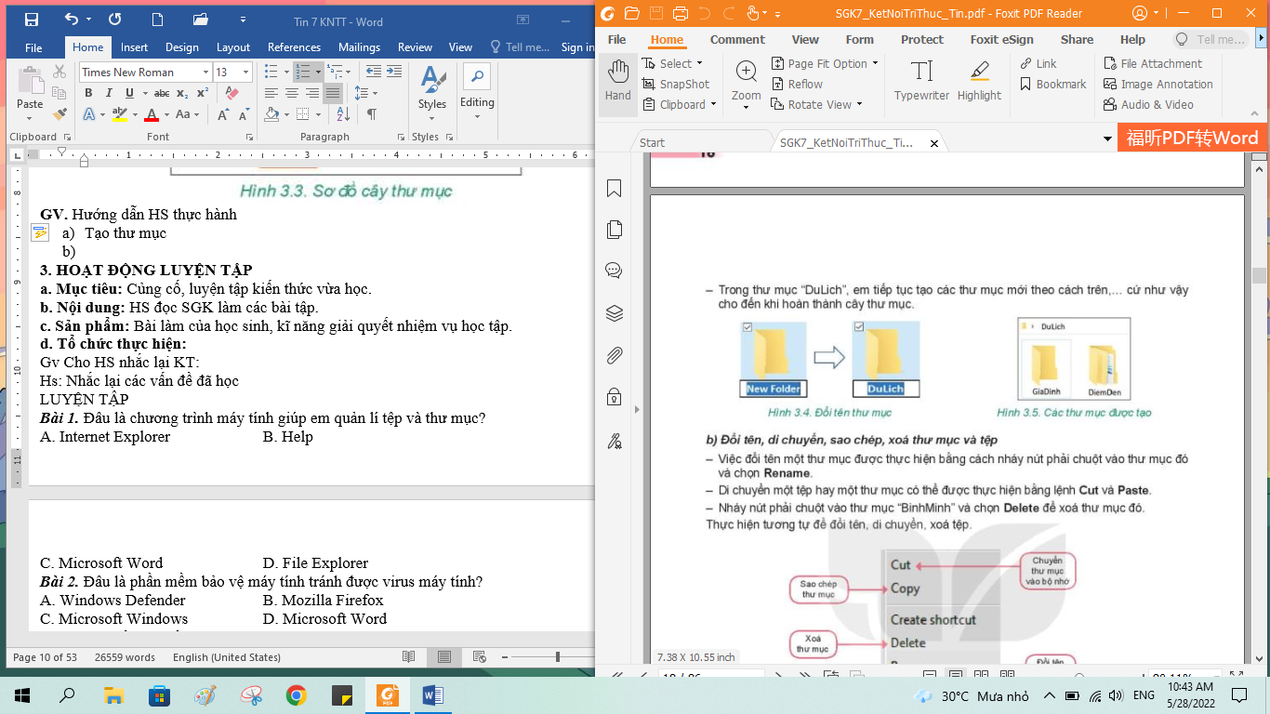
- Đổi tên, di chuyển, sao chép, xóa thư mục và tệp
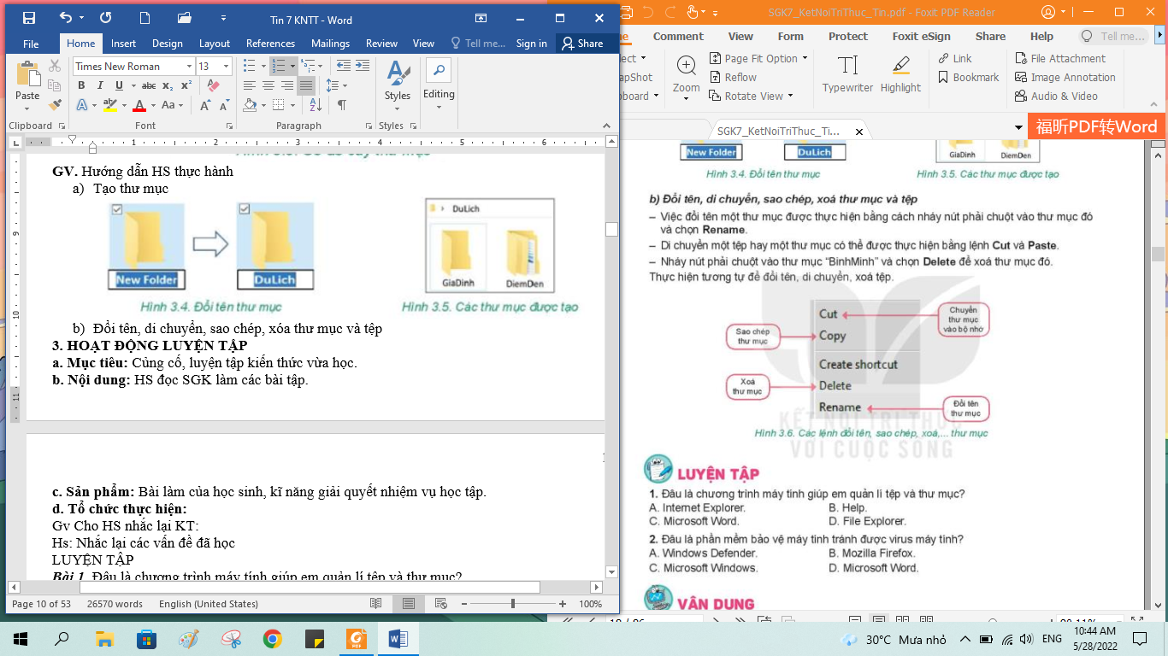
3. HOẠT ĐỘNG LUYỆN TẬP
a. Mục tiêu: Củng cố, luyện tập kiến thức vừa học.
b. Nội dung: HS đọc SGK làm các bài tập.
c. Sản phẩm: Bài làm của học sinh, kĩ năng giải quyết nhiệm vụ học tập.
d. Tổ chức thực hiện:
Gv Cho HS nhắc lại KT:
Hs: Nhắc lại các vấn đề đã học
LUYỆN TẬP
Bài 1. Đâu là chương trình máy tính giúp em quản lí tệp và thư mục?
A. Internet Explorer B. Help
C. Microsoft Word D. File Explorer
Bài 2. Đâu là phần mềm bảo vệ máy tính tránh được virus máy tính?
A. Windows Defender B. Mozilla Firefox
C. Microsoft Windows D. Microsoft Word
4. HOẠT ĐỘNG VẬN DỤNG
a. Mục tiêu: Vận dụng các kiến thức vừa học quyết các vấn đề học tập và thực tiễn.
b. Nội dung:.
c. Sản phẩm: HS vận dụng các kiến thức vào giải quyết các nhiệm vụ đặt ra.
d. Tổ chức thực hiện:
Gv đưa câu hỏi về nhà:
Câu 1. Hãy lựa chọn một thiết bị lưu trữ để sao lưu thư mục “DuLich”. Ggiair thích tại sao em lựa chọn cách sao lưu đó.
Câu 2. Sau khi học xong bài này và có thêm các kiến thức về sao lưu, bảo vệ dữ liệu, em có thay đổi cách bảo vệ dữ liệu mà em đã chọn trong Hoạt động 2 không? Tại sao?
5. Hướng dẫn học sinh tự học:
- Hướng dẫn học bài cũ:
- Hướng dẫn chuẩn bị bài mới:
.................................................................................................................................

